Fiche d’identité de la Chapelle Saint-Bernard

Adresse de la chapelle

2è tiers du 19° S et 1er tiers du 20è siècle
Accès : 14, rue Tienne Galop (coin rue Godeupont) à BLANMONT
Propriétaire

Historique

Seule de Blanmont – Chastre – Noirmont – Cortil reprise sur la carte de Ferraris (1777).
Une autre chapelle du Bon Dieu de GIBLOUE se trouve près de l’arbre de BLANMONT.
Saint-Bernard (de Clervaux) est le protecteur des abeilles et le patron des apiculteurs , des fabricants de bougies et raffineurs de cire

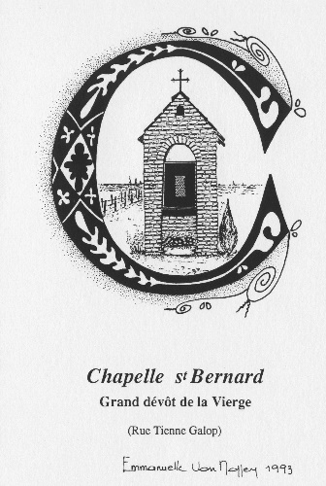

Description de la chapelle :

Selon l’inventaire du patrimoine culturel de l’AWAP :

Chapelle Saint-Bernard. Petite chapelle de la fin du 19e ou du début du 20e siècle, de plan carré en brique sous bâtière de tuile en S sommé d'une croix en fer forgé.
Face percée d'une niche cintrée fermée par un tympan et une porte en fer légèrement travaillé. Inscription peinte « St Bernard P.P.N. » au tympan.

Selon Auteur(s) de la prospection (2008) : Bernadette STREEL, Caroline d'URSEL, Florence MICHOTTE

Premières constatations.

Extérieur
Restaurée dans le cadre des aménagements des voiries pour le lotissement de la rue du Chêne, cependant la statue qui s'y trouve est celle d'un Sacré-Cœur !

Intérieur

Cependant la statue qui s’y trouve est celle d’un Sacré-Cœur

Description architecturale :

Bâtière : type de toit constitué de deux versants qui sont inclinés et forment les côtés d'un bât. Elle est posée entre deux murs de type pignon, c'est-à-dire de forme triangulaire qui soutiennent les pannes et le faîtage d'une charpente
Tympan : surface triangulaire encadrée par les corniches d'un fronton. Partie fixe verticale maçonnée ou menuisée en remplissage sous voûte en arc sur porte, portail.
En architecture, le tympan est la surface verticale triangulaire délimitée par les corniches rampantes et la corniche horizontale d'un fronton. Il désigne aussi l'espace semi-circulaire d'un portail, compris entre le linteau et un arc plein-cintre ou une voûte d'ogive, et également, un panneau menuisé surmontant ce portail

Photos

Photos extraites du dossier de Thierry Henkart (20/03/2010)

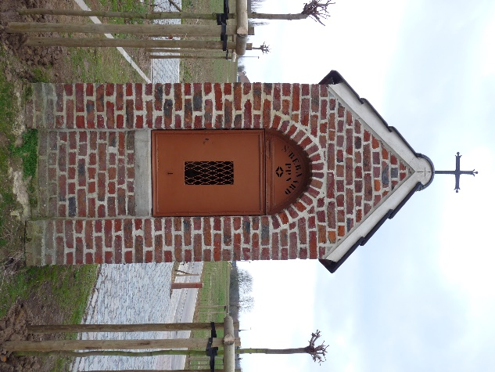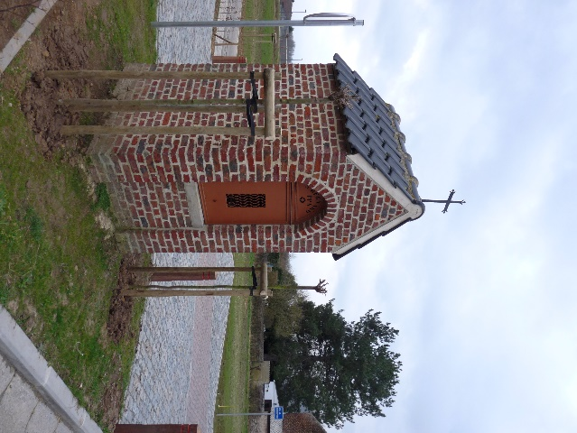

Photo sur le site de la commune

